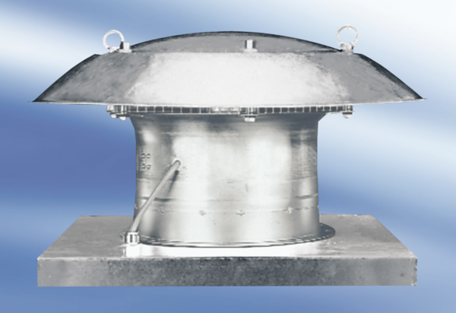Osiowy wentylator dachowy DZD 60/6 A-ExOpakowanie jednostkowe: 1 sztukaAsortyment: C
Numer artykułu: 0087.0795Producent: MAICO

